«СОГЛАСОВАНО»  Глава администрации МО «Коношское»  _________Б.А.Капустинский  «___»___________ 2017 г  «СОГЛАСОВАНО»  Начальник ОГИБДД ОМВД  России по Коношскому району  ____________ А.А.Леонов «___»____________ 2017 г |  |  | «УТВЕРЖДАЮ»  Директор МБОУ ДО  «Коношский РДДТ»  ___________ Е.Н.Пашкова  «___»___________ 2017 г

ПАСПОРТ
дорожной безопасности образовательного учреждения
Муниципальное бюджетное образовательное учреждение дополнительного образования «Коношский районный Дом детского творчества»

2017 год

Общие сведения
Муниципальное бюджетное образовательное учреждение дополнительного образования «Коношский районный Дом детского творчества»
Тип образовательной организации: организация дополнительного образования

Юридический адрес: 164010, Архангельская область, рп. Коноша, ул. Лесная, д.1
Фактический адрес: 164010, Архангельская область, рп. Коноша, ул. Лесная, д.1

Руководители ОУ:
Директор Пашкова Елена Николаевна 8(81858)21033
Методист Харитонова Наталья Александровна 8(81858)21033

Ответственные работники
муниципального органа
образования зам. начальника управления Вяткин Андрей
образования по охране труда Александрович
8(81858)22314
Ответственные от
Госавтоинспекции начальник ОГИБДД майор полиции
Леонов Алексей Александрович
8(81858)21061

Ответственные работники
за мероприятия по профилактике
детского травматизма педагог дополнительного образования
Мальцева Ольга Евгеньевна
8(81858)21033
Количество обучающихся (учащихся, воспитанников) 425 человек
Наличие уголка по БДД имеется, в фойе

Наличие автогородка (площадки) по БДД не имеется

Наличие автобуса в образовательной организации не имеется

Время занятий в образовательной организации: 9.00 час – 18.30 час
Телефоны оперативных служб:
112 02 -полиция
112 03 –скорая помощь
112 01 – пожарная часть

Содержание

- План-схема МБОУ ДО «Коношский РДДТ».
1. Район расположения образовательной организации, пути движения транспортных средств и детей (воспитанников).

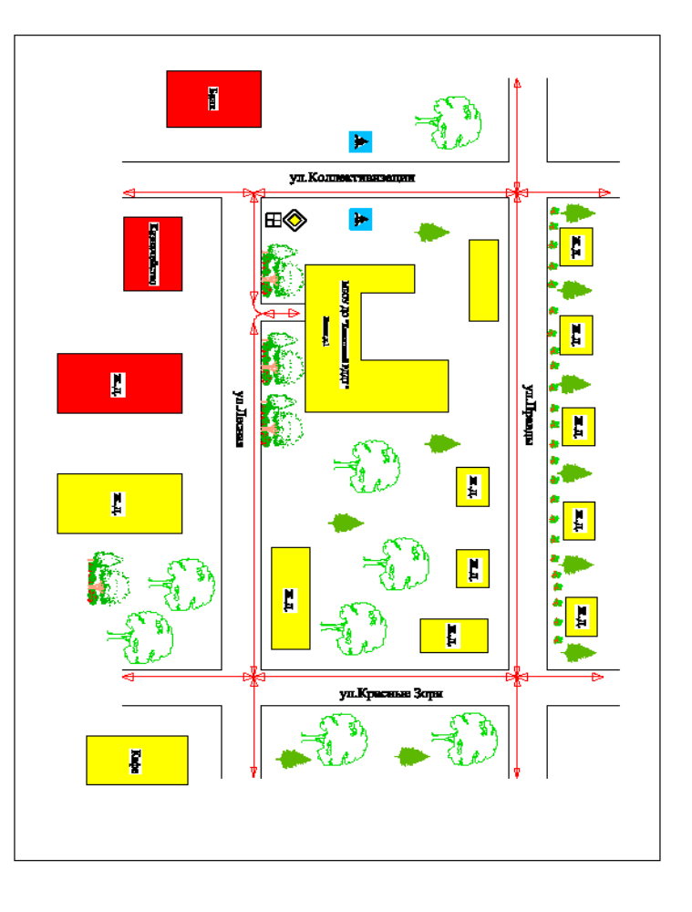
Ж.д.
- жилые дома - движение автомобильного транспорта
- пешеходный переход - движение воспитанников
« УТВЕРЖДАЮ»
Директор МБОУ ДО «Коношский РДДТ»
______________ Е.Н.Пашкова

Примерный план
работы по профилактике
детского дорожно-транспортного травматизма
МБОУ ДО «Коношский РДДТ»
на 2017/2018 учебный год

Наименование и содержание работы | Участники | Сроки | Ответствен.
I. Методическая работа
Ознакомление педколлектива с нормативными и методическими документами по предупреждению ДТП. | Педагоги дополнительного образования | Сентябрь  2017 г | Методист
Оформление стенда по ПДД в коридоре |  | Сентябрь  2017 г | Мальцева О.Е. , руководитель детского объединения «Светофорик»
Мониторинг состояния работы по профилактике детского дорожно-транспортного травматизма | Педагоги дополнительного образования, обучающиеся | В течение года | Методист
II. Работа с родителями
Выпуск памяток для родителей и детей «Использование светоотражательных элементов во время движения ребенка по дороге»» | Родители | Октябрь  2017 г | Педагоги дополнительного образования
Проведение бесед, консультаций с родителями | Родители | По плану | Педагоги дополнительного образования
Распространение брошюр, плакатов, листовок, памяток по безопасности дорожного движения | Родители | В течение года | Педагоги дополнительного образования
III. Работа с обучающимися
Преподавание дополнительной общеразвивающей программы «Светофорик» | Обучающиеся | В течение года | Мальцева О.Е., руководитель детского объединения «Светофорик»
Проведение бесед, викторин, воспитательных мероприятий с обучающимися детских объединениях | Обучающиеся | В течение года | Педагоги дополнительного образования
Подготовка обучающихся у районному конкурсу «Безопасное колесо» | Обучающиеся | Январь 2018 г | Мальцева О.Е., руководитель детского объединения «Светофорик»

